DON GUILLERMO M. LAGO NÚÑEZ, SECRETARIO DEL CONSORCIO PARA LA GESTIÓN DEL CICLO INTEGRAL DEL AGUA DE USO URBANO DEL PONIENTE ALMERIENSE,

CERTIFICO: Que la Junta General del Consorcio para la Gestión del Ciclo Integral del Agua de Uso Urbano del Poniente Almeriense en sesión extraordinaria y urgente celebrada el 14 de agosto de 2024, adoptó entre otros el Acuerdo del siguiente tenor literal:

13. TOMA DE CONOCIMIENTO del acta de recepción y entrega del suministro e instalación de la cubierta y acceso al depósito tampón en la ERAR de Roquetas de Mar.

Se da cuenta del acta de recepción y entrega del tampón de fecha 22 de julio de 2024:

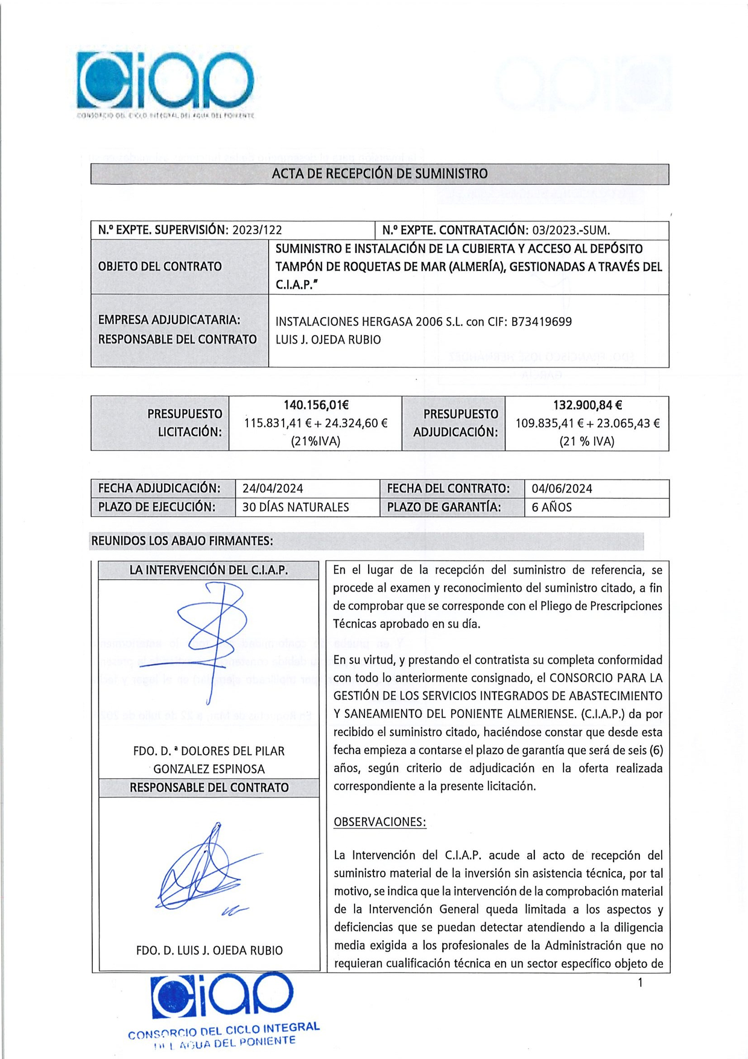

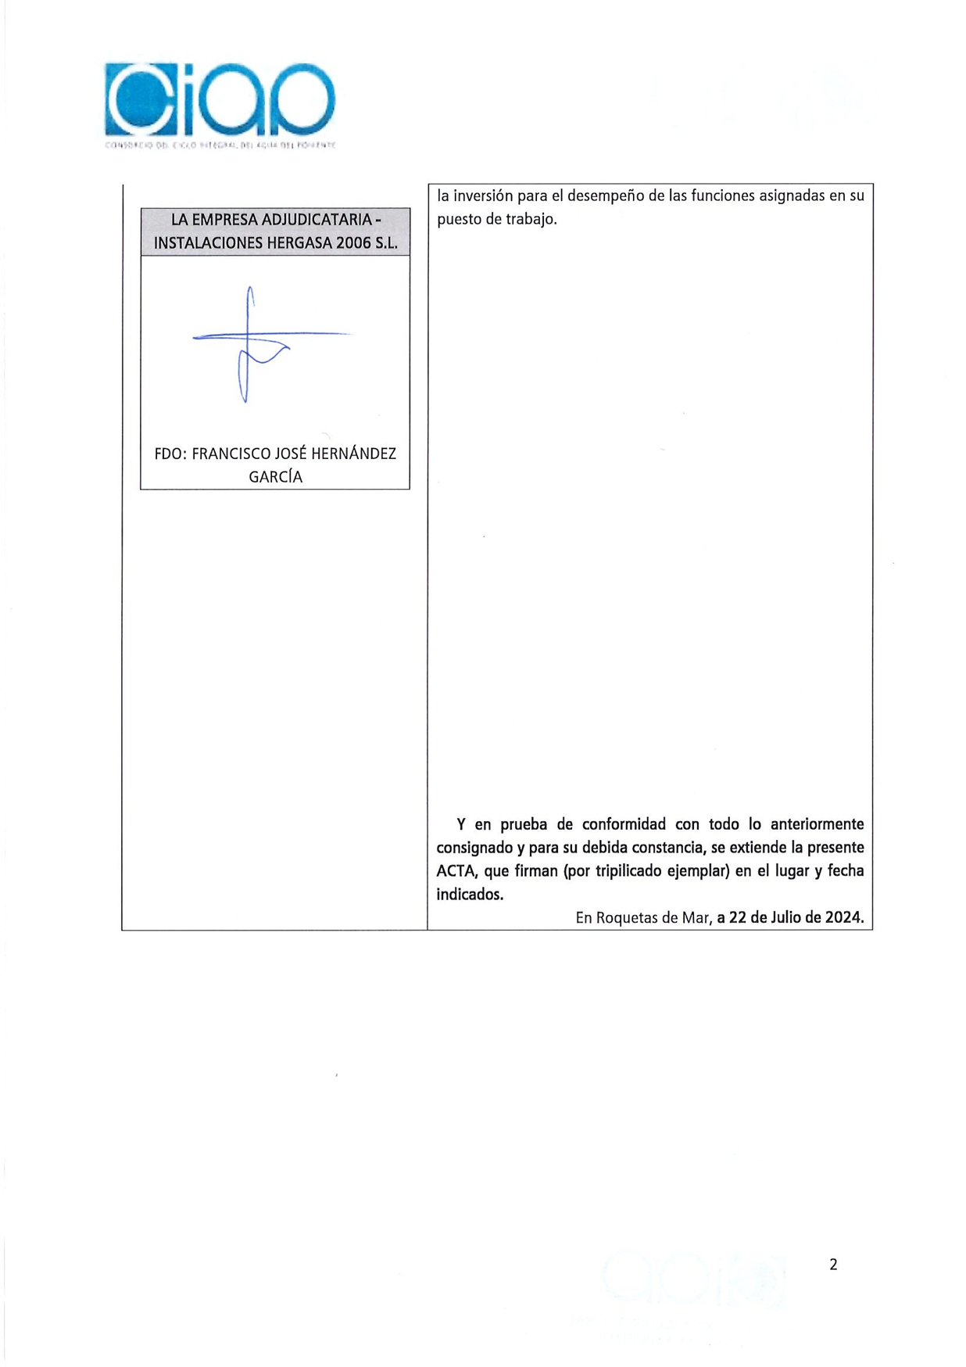
La Junta General queda enterada.

Y para que así conste y surta los efectos indicados en el presente acuerdo, expido la presente con la salvedad establecida en el artículo 206 del R.O.F. y a reserva de los términos en que resulte aprobada el Acta correspondiente.

El presente documento ha sido firmado electrónicamente de acuerdo con lo establecido en la Ley 40/2015, de 1 de octubre, de Régimen Jurídico del Sector Público, por el funcionario público y con el visto bueno de la autoridad en la fecha que se indica al pie del mismo, cuyo autenticidad e integridad puede verificarse a través de código seguro que se inserta.

